新 书 推 荐

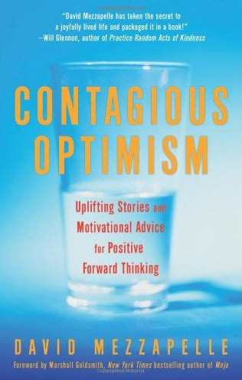
中文书名：《让希望之花开遍》
英文书名：Contagious Optimism: Uplifting Stories and Motivational Advice for Positive Forward Thinking
作 者：David Mezzapelle
出 版 社：Viva Editions
代理公司：Biagi/ANA
页 数：272页
出版时间：2013年6月
代理地区：中国大陆、台湾
审读资料：电子稿
类 型：励志

内容简介：

大卫·麦扎佩尔（David Mezzapelle）写作本书的初衷是希望通过自己的经历，把乐观向上的情绪传递给尽可能多的人。本作是一部优秀的励志书籍。不仅记叙了许多感人的故事，故事的主角既包括商界领袖，也有普通民众。更从中提炼出足以令人改变一生的格言。

如今，许多人对自己和社会失去了信心。该现象的出现，不仅源于外界经济、政治的因素，也有自身的原因。本书将鼓励读者坚持“一切皆有可能”的乐观心态，在黑暗的困境中看到希望的曙光。毫不夸张的说，本书是《心灵鸡汤》（Chicken Soup of the Soul）和电影《将爱传出去》（Pay It Forward）的升级版！

本书也提出许多实用的建议，指导读者一步步提升自信、开放视野。当你在书中有所受益时，将自然而然的把这份快乐传递给别人。以下是书中一部分故事的简介：

·瑞奇·韦德（Ricky Wade）——从一个无依无靠孤儿成长为麦当劳公司顶尖的执行经理（top exec）之一。在他的餐厅，雇佣并帮助着许多处于青春危险期的年轻人。

·迈克尔·贝克维斯（Michael Beckwith）——立志将马丁·路德·金（Dr. Martin Luther King）的朝圣之路继续走下去。他建立了美国唯一的也是最大的跨信仰教会（interfaith church）——洛杉矶的“神爱世人”（LA's Agape）。

·南希·法拉瑞（Nancy Ferrari）——她的节目“奥普拉调幅广播”（Oprah of AM Radio）致力于帮助女性在工作和生活中获得成功。

作者简介：

大卫·麦扎佩尔（David Mezzapelle）从小就爱鼓励并帮助别人。这份天性最终成就了他的神圣职业。多年来，大卫一直作为心灵导师，救助了许多陷入困境的人。令他们重新审视自己的生活，并为将来做出努力。他本人也曾经历极度的得意与失意，这些都是最为珍贵的经验。他总是马力全开，保持积极乐观的态度向前看。这份热诚感染了许多人，使他们重拾信心、“感觉好起来”。写作本书是为了把这份快乐更多的传递出去，令许多他未曾谋面的朋友也受益。大卫与妻子康特尼（Courtney）现居佛罗里达州朱庇特城（Jupiter, Florida）。他是许多广播电视节目的嘉宾，其文章常见于《华尔街日报》（Wall Street Journal）等知名报刊。欲知更多详情，请访问contagiousoptimism.net。

媒体评价：

“书中的每个故事都是真实的，能触动读者的心。每个故事都附有实用的建议和指导练习，非常适合日常阅读。”
----《出版人周刊》（Publishers Weekly）

“我向大家强烈推荐《让希望之花开遍》这本书。它将教会人们通过转变看事情的角度而改善自己的生活。大卫的故事及观点将激发我们的创造性，帮助我们在追求快乐和成功的路上理清思路。”
----安德里亚·波拉特博士，著有《幸福的统一理论》
（A Unified Theory of Happiness: An East-Meets-West Approach to Fully Loving Your Life）

“每个人都具备乐观和自控的能力，只是它们有时潜藏在内心、不易发觉。一但我们准备好，这两样能力将帮助我们排除万难、达成目标。书中的故事就是最好的证明。”
----巴基·登特(Bucky Dent)，职业棒球手、经理人，
荣获纽约洋基队世界职业棒球大赛最有价值球员奖，荣登棒球名人堂

“在我的个人生活和职业生涯中，有一点我始终坚持，那就是乐观的精神。那是一种坚强的力量，使你不会彷徨。读过大卫的书以后，对此将有更深的理解。乐观精神将引导你、激励你，使你更有力量！”
----詹姆斯·穆尼，维珍传媒公司董事长
（James F. Mooney. Chairman of the Board, Virgin Media, Inc. ）

谢谢您的阅读！
请将反馈信息发至：齐梦涵（Nicole Qi）
安德鲁·纳伯格联合国际有限公司北京代表处
北京市海淀区中关村大街甲59号中国人民大学文化大厦1705室
邮编：100872
电话：010-82504206
传真：010-82504200
Email：Nicole@nurnberg.com.cn
网址：http://www.nurnberg.com.cn
微博：http://weibo.com/nurnberg
豆瓣小站：http://site.douban.com/110577/

